Fontes de energia: renováveis e não renováveis
As fontes de energia podem ser renováveis ou não renováveis:
- O sol é uma fonte de energia renovável;
- Um poço de petróleo é uma fonte de energia não renovável.
Esta classificação está relacionada com o tempo que leva a repor-se a energia à medida que se cai utilizando.
Enquanto que o Sol todos os dias repõe a energia que dele utilizamos, o poço de petróleo so ao fim de muitos milhões de anos se poderá voltar a constituir. Com efeito, o petróleo é um material que levou milhões de anos a formar-se a partir de florestas e outros materiais orgânicos. As florestas e todos os materiais orgânicos necessitam de energia solar para se constituírem. Por isso, podemos dizer que a energia do petróleo provem indirectamente do Sol.
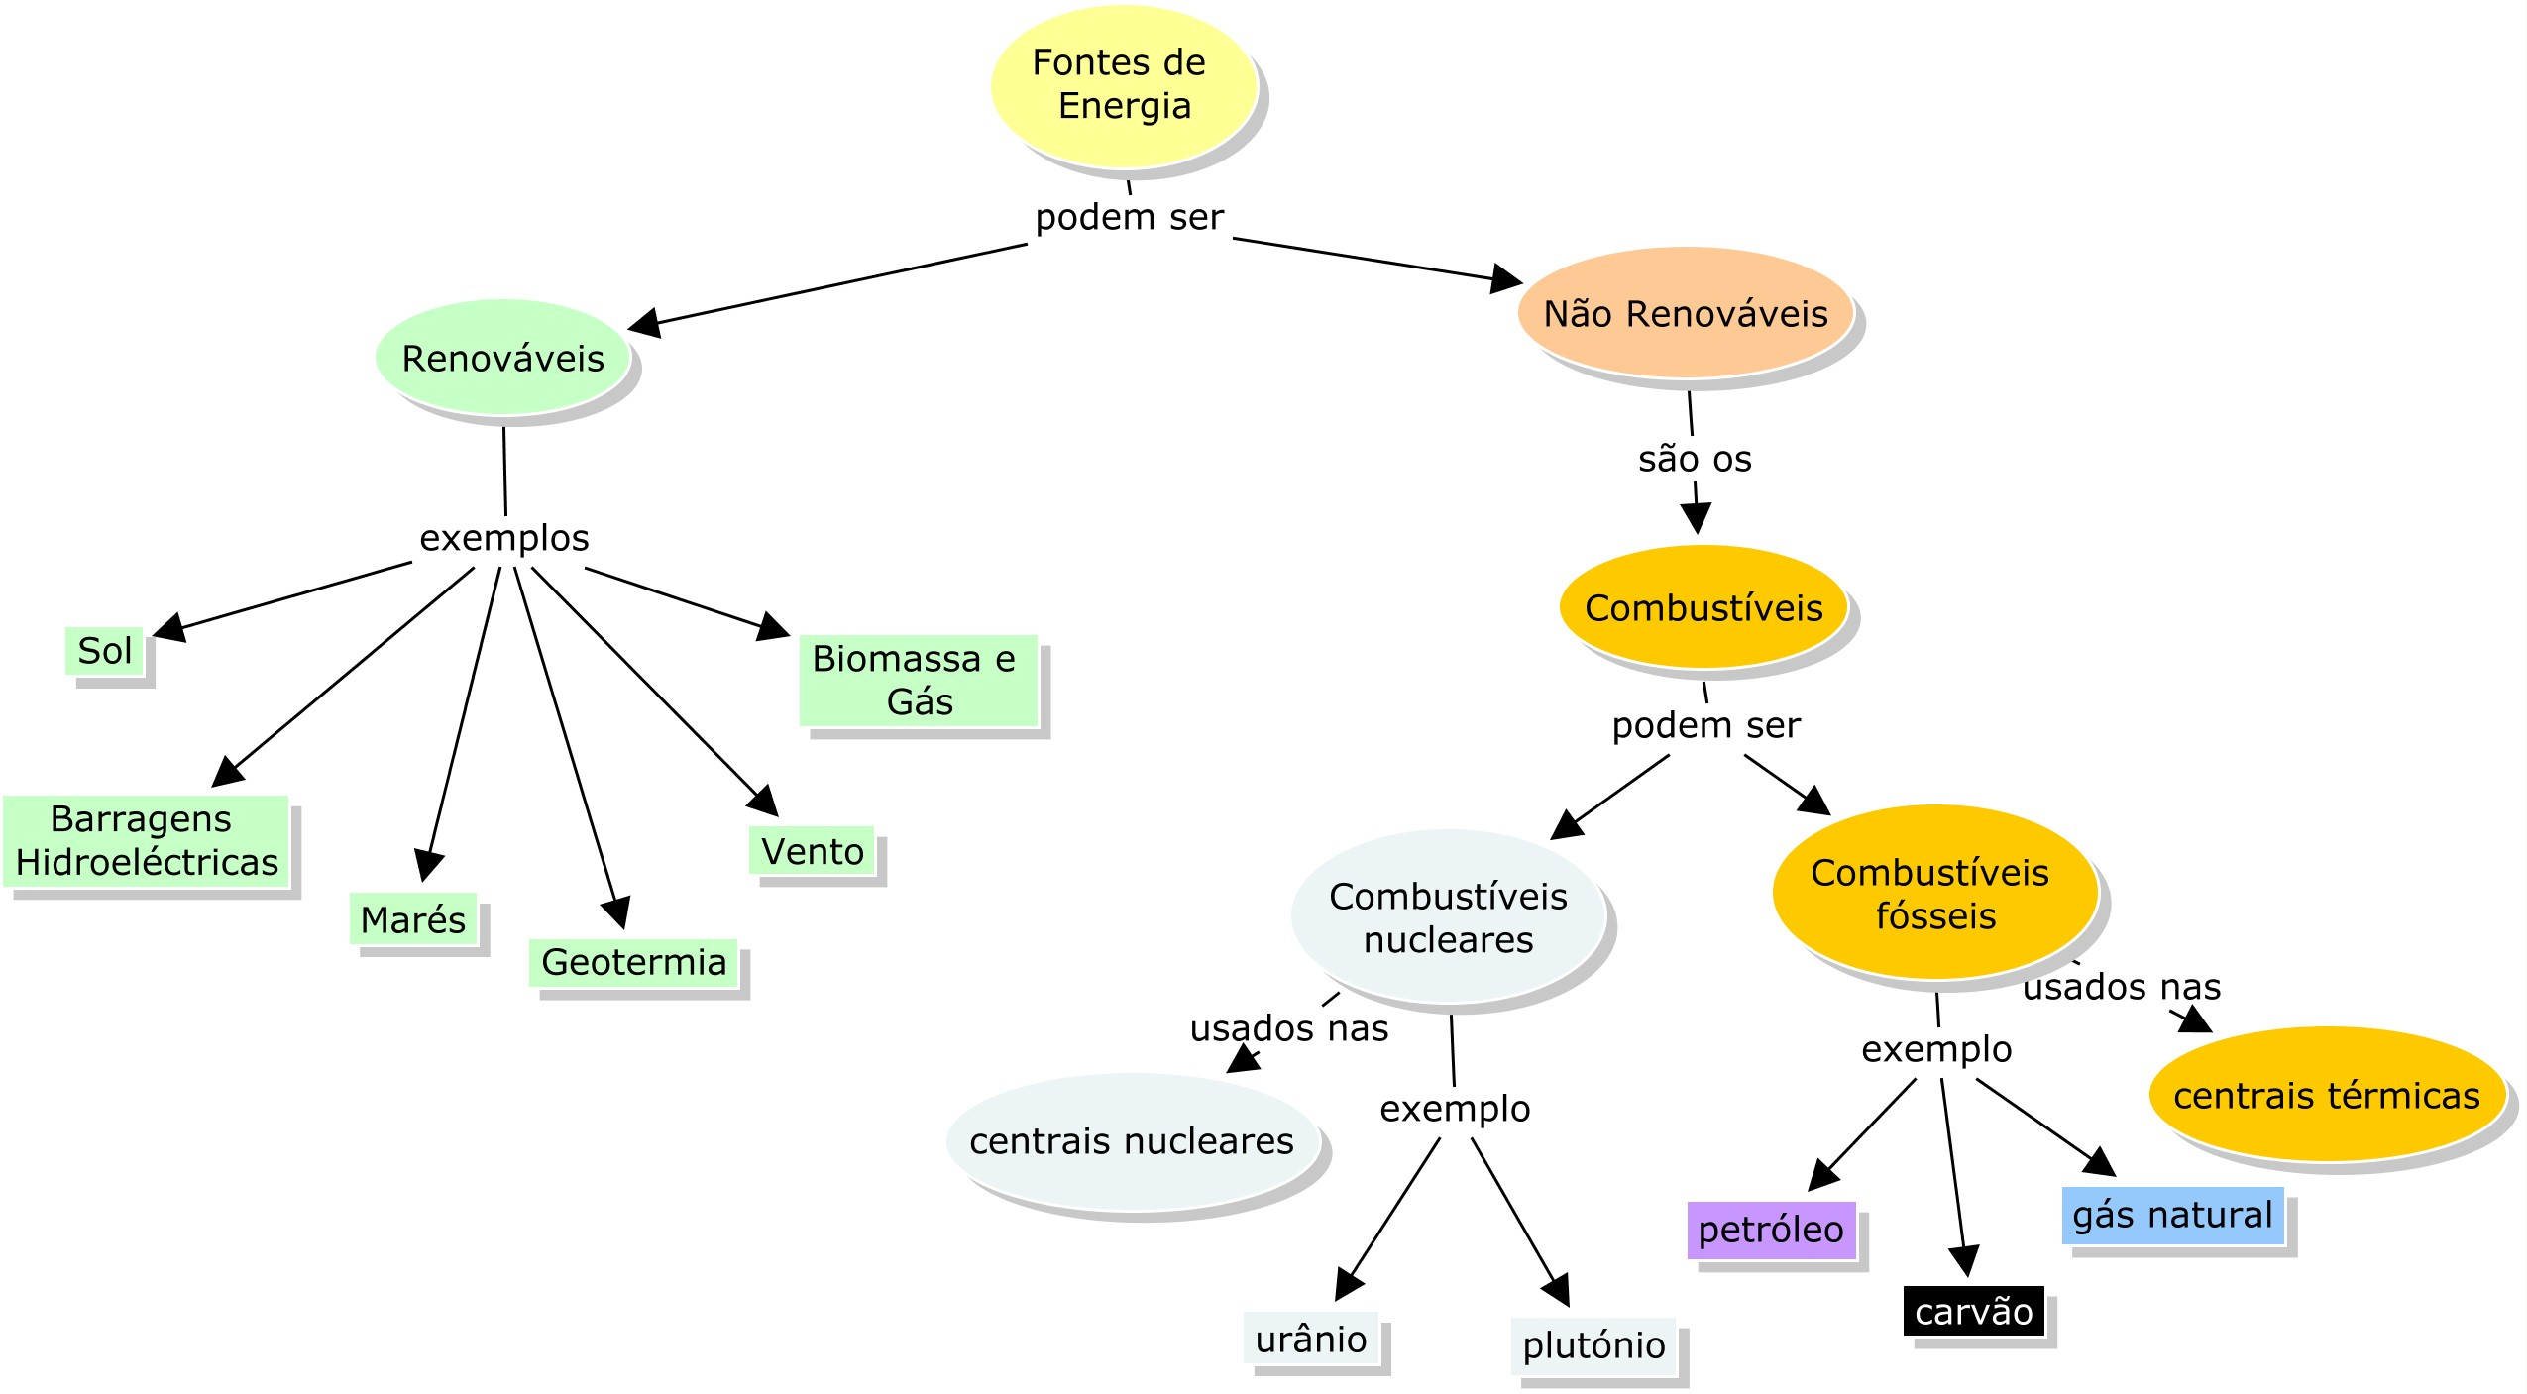
Questionário:
1. Lê com atenção o seguinte texto sobre energias renováveis.
Energias renováveis
As fontes renováveis de energia, como a energia eólica, a energia hídrica, a energia das marés, a energia solar e a energia da matéria vegetal são aquelas que estão constantemente a ser repostas e que não se gastam com a sua utilização. Representam uma alternativa em relação aos combustíveis fósseis, designadamente o carvão, o petróleo e o gás natural, razão pela qual também são conhecidas por energias alternativas.
Numa altura em que o aquecimento global, produzido pela emissão indiscriminada de gases com efeito de estufa, é uma ameaça crescente à vida na Terra, as energias respeitadoras do ambiente surgem como uma opção cada vez mais inadiável.
  - Por que razão se diz que a energia eólica, a energia hídrica, a energia das marés, a energia solar e a energia da matéria vegetal são energias alternativas?
  - Transcreve a parte do texto que nos justifica que as energias referidas anteriormente são fontes renováveis de energia.
  - Por que razão se afirma no texto que a opção de utilização de energias renováveis é cada vez mais inadiável?

